都筑区連合町内会自治会
９月定例会
令和８年９月18日（金）
午後２時00分～


事務局 都筑区役所 総務部地域振興課
〒224-0032 都筑区茅ケ崎中央32－１
Tel：948－2231 Fax：948－2239


都筑区連合町内会自治会ホームページ
毎月の区連会レジュメ（本紙）のほか、各地区からの地域行事やお知らせ等も随時掲載しています。ぜひ御活用ください。
ＵＲＬ：https://www.tuzuki-kurenkai.net/

目 次
1 治安情勢等について・・・・・・・・・・・・・・・・・・・・・・・P.1
2 119情報について・・・・・・・・・・・・・・・・・・・・・・・・P.1
3 市長選挙に関するお願いについて ・・・・・・・・・・・・・・・・P.1
4 お試し用トイレパックの自治会・町内会への配布について・・・・・ P.2
5 令和８年度都筑区防災・減災講演会について・・・・・・・・・・・・P.3
6 横浜グリーンエクスポ来場日時予約等の開始について・・・・・・・ P.4
7 横浜グリーンエクスポ機運醸成ステッカーの掲示および開催半年前の取組について ・・・・・・・・・・・・・・・・・・・・・・・・・・・P.4
8 令和８年度 都筑野菜朝市及び都筑野菜出張朝市の開催について（下半期）・・・・・・・・・・・・・・・・・・・・・・・・・・・・・ P.5
9 横浜市「ひとり暮らし高齢者等『地域で見守り』推進事業」実施のお知らせについて・・・・・・・・・・・・・・・・・・・・・・・・・・ P.5
10 「令和８年度 高齢者インフルエンザ予防接種のご案内」及び「令和８年度 新型コロナウイルス予防接種のご案内」について・・・・・・P.6
11 第10期 横浜市高齢者保健福祉計画・介護保険事業計画・認知症施策推進計画（よこはまポジティブエイジング計画）の市民意見募集につい
て・・・・・・・・・・・・・・・・・・・・・・・・・・・・・・P.7
12 令和８年度在宅要介護者訪問歯科健診事業について・・・・・・・・P.8
13 令和８年度「生活のしづらさ調査」の実施について・・・・・・・・P.8
14 認可地縁団体制度の一部変更について・・・・・・・・・・・・・・P.9
15 令和９年度以降の消費生活推進員活動事業の見直しについて・・・・P.9
16 令和８年度都筑区交通安全功労者表彰候補者の推薦について・・・ P.10
17 第32回都筑区民まつりのポスター掲出依頼について・・・・・・・P.10
18 令和８年度都筑区自治会町内会長感謝会における永年在職者表彰について・・・・・・・・・・・・・・・・・・・・・・・・・・・・・・P.11
19 令和８年度「都筑スポーツ・文化賞」表彰候補者の調査票の提出依頼について・・・・・・・・・・・・・・・・・・・・・・・・・・・・P.12
20 DE＆I FESTIVALについて・・・・・・・・・・・・・・・・・・・ P.12
21 共同募金運動への協力依頼及び共同募金運動啓発用ポスターの掲示について・・・・・・・・・・・・・・・・・・・・・・・・・・・・ P.13

都筑区の人口データ
・ 人 口 ２１３，５６３人 (男103,935人 女109,628人）
(前月比： 57人 (男 39人 女 18人)
・ 世帯数 ８９，１０１ 世帯
(前月比： 38 世帯)
・ 面 積 ２７．８７ ｋ㎡ ※令和８年９月１日現在。増減数は前月比です。

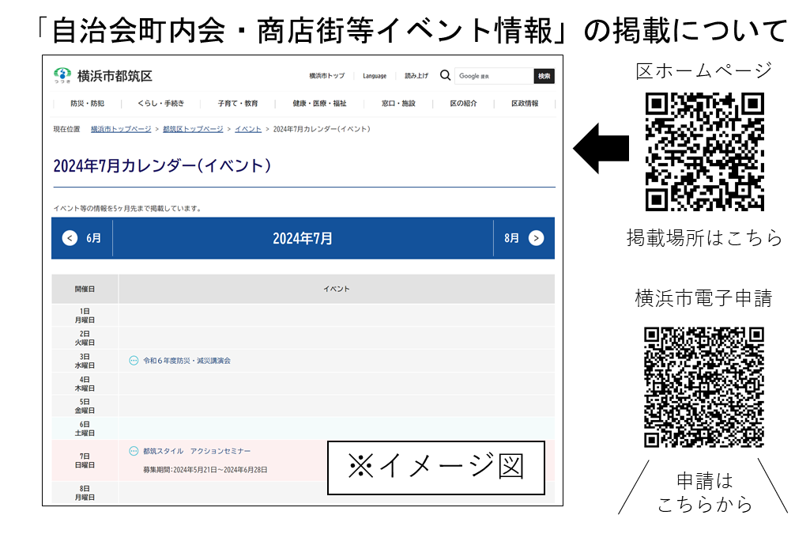

1 治安情勢等について ［資料1］
（都筑警察署） 橋本（はしもと）生活安全課長

都筑区の治安情勢等について報告します。
2 119情報について ［資料2］
（都筑消防署） 久保（くぼ）副署長

都筑区の消防状況について報告します。

【依頼・ポスター掲示】（市）
3 市長選挙に関するお願いについて ［資料3］
（都筑区選挙管理委員会事務室（総務課）） 江口（えぐち）書記次長（総務課長）

横浜市長の辞職に伴う横浜市長選挙について、令和８年10月18日を選挙期日とすることが決定されました。
つきましては、選挙PRポスターを各自治会・町内会様宛てに送付いたしますので、自治会・町内会掲示板への掲出に御協力くださいますようお願いいたします。
何卒御理解と御協力を賜りますよう、よろしくお願い申し上げます。

◆資料：ポスター掲示をお願いします（区連会終了後、市選管より必要部数を送付します）。
＜問合せ先＞総務課（電話：９４８－２２１５）
＜参考URL＞―

【連絡・報告】（市）
4 お試し用トイレパックの自治会・町内会への配布について
［資料4］
（総務課） 江口（えぐち）課長

自治会・町内会の皆様にトイレパックをお試しいただき、災害時のトイレ対策として御家庭でトイレパックの備蓄を進めていただくことを目的としています。今回お配りするのは、品質保証期間が令和８年度までのものですので、備蓄ではなくお試し用として使用していただくことをお願いいたします。
【申込期限】10月16日～10月22日
【お渡し期間】11月23日～11月28日


◆資料：区連会終了後、各自治会町内会長宛に資料を送付します。
＜問合せ先＞総務課（電話：９４８－２２１２）
＜参考URL＞https://www.city.yokohama.lg.jp/bousai-kyukyu-bohan/bousai-saigai/moshimo/wagaya/jishin/bichikuhin/otamesitoirepakku.html

【依頼・ポスター掲示】（区）
5 令和８年度都筑区防災・減災講演会について ［資料5］
（総務課） 江口（えぐち）課長

区民の皆様に、防災・減災の意識を高め、自助・共助の取り組みを推進していただくため、「都筑区防災・減災講演会」を実施します。
今年度は、地震や噴火などを専門とされている京都大学名誉教授で「世界一受けたい授業」や「情熱大陸」への出演経験があり、出演されたYouTubeの再生数が100万回を超えるなど、多くの方からの人気を誇る「地球科学者 鎌田 浩毅氏」よりお話しいただきます。
日時：令和８年11月17日（火）
午後２時30分～午後４時00分（受付：午後２時00分から）
会場：都筑公会堂
テーマ：その日が来る前に 巨大地震と私たちの備え
講師：鎌田 浩毅氏（京都大学名誉教授・地球科学者）
定員：５５０名（事前申込み制・先着制）詳しくは参考URLをご覧ください。
申込方法：横浜市電子申請サービス、または往復はがき
申込期限：令和８年10月30日（金）消印有効
※定員超過によりご参加いただけない方には、11月10日（火）までに区役所からご連
絡させていただきます。

◆資料：ポスター掲示をお願いします（区連会終了後、必要部数を送付します）。

＜問合せ先＞総務課（電話：９４８－２２１２）
＜参考URL＞https://www.city.yokohama.lg.jp/tsuzuki/bosai_bohan/saigai/event/bousaigennsai.html

【連絡・報告】（市）
6 横浜グリーンエクスポ来場日時予約等の開始について［資料6］
（区政推進課） 橋本（はしもと）課長

横浜グリーンエクスポ入場チケットの来場日時予約、観覧予約及びシャトルバス予約が開始されますので、情報提供します。


◆資料：区連会終了後、各自治会町内会長宛に資料を送付します。
＜問合せ先＞
脱炭素・GREEN×EXPO推進局GREEN×EXPO推進課（電話：６７１ー４６２７）
＜参考URL＞https://expo2027yokohama.or.jp/

【連絡・報告】（区）
7 横浜グリーンエクスポ機運醸成ステッカーの掲示および開催半年前の取組について ［資料7］
（区政推進課） 橋本（はしもと）課長

都筑区では横浜グリーンエクスポの開催に向けて、区民の皆様の関心を高めるための広報活動を進めております。つきましては、区役所窓口で配布を開始した、「横浜グリーンエクスポ機運醸成ステッカー」をお送りしますので、町内会館や掲示板等へ掲示いただきますよう、お願い申し上げます。
また、2026 年９月19 日に、横浜グリーンエクスポは開催半年前の節目を迎えることを踏まえ、都筑区で多様な取組を展開しています。この度、開催半年前の都筑区の取組について記者発表いたしましたので、参考までに共有いたします。
都筑区の開催半年前の取組についての詳細は、右記の二次元コードからご確認いただけます。

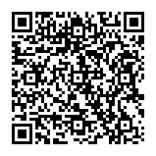
◆資料：区連会終了後、各自治会町内会長宛に資料を送付します。
＜問合せ先＞区政推進課（電話：９４８－２２２６）
＜参考URL＞https://www.city.yokohama.lg.jp/city-info/koho-kocho/press/tsuzuki/2026/260909_tuzuki_ge2027.files/halfayeartogo.pdf

【依頼・ポスター掲示】（区）
8 令和８年度 都筑野菜朝市及び都筑野菜出張朝市の開催について（下半期） ［資料8］
（区政推進課） 橋本（はしもと）課長

地元の農家様に御協力いただき、都筑区総合庁舎で開催している都筑野菜朝市及びIKEA横浜で開催している都筑野菜出張朝市について、令和８年度下半期の開催日が決まりましたのでお知らせいたします。
こちらの開催チラシについて、ポスター掲示の御協力をお願いいたします。

◆資料：ポスター掲示をお願いします（区連会終了後、必要部数を送付します）。

＜問合せ先＞区政推進課（電話：９４８－２２２７）
←野菜朝市

＜参考URL＞【野菜朝市】https://www.city.yokohama.lg.jp/tsuzuki/shokai/kogyo-nogyo/nougyo/ikou/page3.html
【出張朝市】https://www.city.yokohama.lg.jp/tsuzuki/shokai/kogyo-nogyo/nougyo/ikou/shucchouasaichi.html
出張朝市→

【依頼・班回覧】（区）
9 横浜市「ひとり暮らし高齢者等『地域で見守り』推進事業」実施のお知らせについて ［資料9］
（福祉保健課） 清（せい）課長

横浜市では、民生委員・児童委員、地域包括支援センター(地域ケアプラザ）、区役所が連携し、日常の相談支援や地域における見守り活動につなげていくため、75歳以上でひとり暮らしなどの高齢者の皆様を訪問する取組を行っています。(地区の状況により、訪問対象が80歳以上の場合があります。）
９月から11月にかけて、各地域を担当する民生委員が対象となるお宅を訪問し、近況や日常生活の困りごとなどを伺います。
なお、今年度は、訪問対象となる方に事前に郵送にて訪問希望の有無を確認しています。今回は、その中で、訪問を希望された方及びご回答がなかった方を訪問します。
つきましては、本事業を区民の皆様に周知したく、チラシを作成しましたので、班回覧へのご協力をお願いいたします。

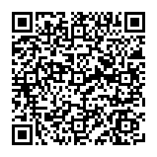
◆資料：回覧をお願いします（区連会終了後、必要部数を送付します）。
＜問合せ先＞福祉保健課（電話：９４８－２３４１）
＜参考URL＞https://www.city.yokohama.lg.jp/tsuzuki/kenko-iryo-fukushi/fukushi_kaigo/chiikifukushi/minsei-zidou/minsei.html
【依頼・班回覧】（区）
10 「令和８年度 高齢者インフルエンザ予防接種のご案内」及び「令和８年度 新型コロナウイルス予防接種のご案内」について
［資料10］
（福祉保健課） 清（せい）課長

今年度も高齢者インフルエンザ予防接種（令和８年９月下旬※～令和８年12月31日）及び新型コロナウイルス予防接種（令和８年10月１日～令和９年２月28日）が実施されます。※インフルエンザワクチンの入荷等の状況により、接種開始日は医療機関ごとに異なります。
事業周知のため、「横浜市からのお知らせ」、「令和８年度 高齢者インフルエンザ予防接種のご案内」及び「令和８年度 新型コロナウイルス予防接種のご案内」チラシの班回覧をお願いします。

◆資料：回覧をお願いします（区連会終了後、必要部数を送付します）。
＜問合せ先＞福祉保健課（電話：９４８－２３５０）

＜参考URL＞
【高齢者インフルエンザ】
https://www.city.yokohama.lg.jp/kenko-iryo-fukushi/kenko-iryo/yobosesshu/yobosesshu/adult/koureiinflu.html

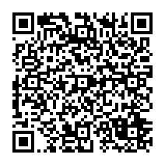
【新型コロナウイルス】https://www.city.yokohama.lg.jp/kenko-iryo-fukushi/kenko-iryo/yobosesshu/yobosesshu/adult/vaccine/cov-teiki/sessyu.html

【連絡・報告】（市）
11 第10期 横浜市高齢者保健福祉計画・介護保険事業計画・認知症施策推進計画（よこはまポジティブエイジング計画）の市民意見募集について ［資料11］
（高齢・障害支援課） 森兼（もりかね）課長

令和９年度から11年度までの３年間を計画期間とする、第10期 高齢者保健福祉計画・介護保険事業計画・認知症施策推進計画の策定に向けて、市民の方から広く御意見・御要望等を伺うため、市民意見募集を実施します。

◆資料：区連会終了後、各自治会町内会長宛に資料を送付します。
なお、素案冊子・リーフレットは席上配付のみです。
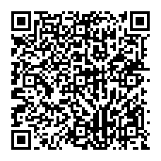
＜問合せ先＞健康福祉局高齢健康福祉課（電話：６７１－３４１２）
＜参考URL＞https://www.city.yokohama.lg.jp/kenko-iryo-fukushi/fukushi-kaigo/koreisha-kaigo/kyogikai/chiikihoukatsu-care/10kikeikaku.html

【依頼・班回覧】（区）
12 令和８年度在宅要介護者訪問歯科健診事業について［資料12］
（高齢・障害支援課） 森兼（もりかね）課長

在宅要介護者訪問歯科健診事業は、無料で歯科医師によるむし歯、歯周病のチェック、お口の機能のチェック等を行う事業です。令和８年度の事業が９月から始まりましたので、回覧での周知にご協力お願いいたします。
【対象者】
・市内在住75歳以上、原則として要介護３以上の方で、現在、医療保険や介護保険にお
いて歯科に関する治療・管理を受けていない方。
・先着480名限定。
【申込期間】
・令和８年９月１日（火）から令和９年１月31日（日）まで

◆資料：回覧をお願いします（区連会終了後、必要部数を送付します）。
＜問合せ先＞
（一社）横浜市歯科医師会 歯科医療連携室（電話：０１２０－８１４－５９４）
＜参考URL＞―

【その他・調査】（区）
13 令和８年度「生活のしづらさ調査」の実施について［資料13］
（高齢・障害支援課） 森兼（もりかね）課長

厚生労働省の調査として「生活のしづらさ調査」が11月に実施されます。国勢調査と同様、調査員が区内調査地域（９地区）を戸別訪問します。ご承知おきください。

対象地区：①茅ケ崎東三丁目５番 ②中川中央一丁目38番 ③ 大丸10番 ④ 勝田町266番地１－40
⑤中川二丁目９番、中川二丁目11番 ⑥南山田町4050～4090番地、南山田町4092～4128
⑦佐江戸町2020～2041番地、佐江戸町1706～1710番地、1717番地，1718番地、
⑧すみれが丘16番地、すみれが丘28番地 ⑨東山田町1461番地、東山田町1423番地

◆資料：区連会終了後、調査対象地域の連合会長及び自治会町内会長に資料を送付します。
＜問合せ先＞健康福祉局障害施策推進課（電話：６７１－３６０３）
＜参考URL＞―

【連絡・報告】（市）
14 認可地縁団体制度の一部変更について ［資料14］
（地域振興課） 須藤（すどう）課長

地方自治法施行規則改正に伴い、令和８年10月１日より、個人情報保護の観点から、認可地縁団体の代表者等の住所が原則として非表示となります。
これに伴い、認可地縁団体台帳の写し(証明書)の交付手続等に一部変更がありますのでお知らせします。

◆資料：区連会終了後、各自治会町内会長宛に資料を送付します。
＜問合せ先＞市民局地域活動推進課（電話：６７１－２３１７）
＜参考URL＞―

【依頼・ポスター掲示】（区）
15 令和９年度以降の消費生活推進員活動事業の見直しについて ［資料15］
（地域振興課） 須藤（すどう）課長

５月及び７月の区連会全体会でも共有させていただいておりました、令和９年度以降の消費生活推進員活動事業の見直しについて、７月に開催した消費生活推進員地区代表会議にて見直し内容が確定いたしましたのでお知らせいたします。また、見直しに伴い、「よこはまくらしナビ」のポスター掲示を今年度のうちから実施させていただきたいと思いますので、ご協力をお願いいたします。

◆資料：席上配布します。
また、ポスター掲示をお願いします（区連会終了後、必要部数を送付します）。
＜問合せ先＞地域振興課（電話：９４８－２２４１）
＜参考URL＞―

【依頼・推薦】（区）
16 令和８年度都筑区交通安全功労者表彰候補者の推薦について ［資料16］
（地域振興課） 須藤（すどう）課長

都筑区では交通安全と交通道徳の普及・高揚に顕著な功績のあった個人又は団体に対して感謝の意を表し、なお一層の活動の推進を期する目的で、交通安全功労者表彰を実施しております。
つきましては、各町内会、団体から候補者をご推薦いただきますよう、お願い申しあげます。
１ 推薦方法
連合町内会自治会長様より別添推薦書により、個人または団体を御推薦ください。
２ 候補者数について
１名または１団体とします。
３ 提出期限
令和８年11 月27 日（金）迄とさせていただきます。

◆資料：席上配布のみ。
＜問合せ先＞地域振興課（電話：９４８－２２３２）
＜参考URL＞―

【依頼・ポスター掲示】（区）
17 第32回都筑区民まつりのポスター掲出依頼について
［資料17］
（地域振興課） 須藤（すどう）課長

11 月３日（火・祝）に開催される第 32 回都筑区民まつりについて、区民の皆様に告知するポスターが完成しました。つきましては、各自治会町内会あてにポスターを配布いたしますので、ポスター掲出のご協力をお願いいたします。

◆資料：ポスター掲示をお願いします（区連会終了後、必要部数を送付します）。
＜問合せ先＞

都筑区ふるさとづくり委員会事務局（地域振興課）（電話：９４８－２２３１）
＜参考URL＞https://www.city.yokohama.lg.jp/tsuzuki/kurashi/kyodo_manabi/kyodo_shien/shien/tsuzukikuminnmaturi.html

【連絡・報告】（区）
18 令和８年度都筑区自治会町内会長感謝会における永年在職者表彰について ［資料18］
（地域振興課） 須藤（すどう）課長

令和８年度自治会町内会長感謝会において長期在職者の方を表彰いたしますので、対象者についてご確認ください。なお、感謝会の詳細は決定次第ご報告いたします。
１．感謝会開催内容
（１）表彰対象の皆様
ア 区長表彰
通算在職期間５年の方
イ 市長表彰
通算在職期間10年及びその後の在職期間５年ごとの方
（２）会場（予定）
アニヴェルセルヒルズ横浜
（３）実施日時
令和９年３月５日（金）（予定）
２ 自治会・町内会長在職年数一覧の確認について
別紙一覧の就任年数を御確認いただき、修正箇所等がございましたら10月21日
（水）までにご連絡をお願いいたします。

地域振興課地域振興係 村尾・石井 宛
電話：９４８－２２３１ / FAX：９４８－２２３９
E-mail:tz-chiikishinkou@city.yokohama.lg.jp

◆資料：席上配布のみ。
＜問合せ先＞地域振興課（電話：９４８－２２３１）
＜参考URL＞―

【依頼・推薦】（区）
19 令和８年度「都筑スポーツ・文化賞」表彰候補者の調査票の提出依頼について ［資料19］
（地域振興課） 須藤（すどう）課長

都筑区では、スポーツ・文化の分野においてめざましい活躍、顕著な功績のあった個人または団体に対して「都筑スポーツ・文化賞」を授与しています。
令和７年11月1日から令和８年10月31日の期間で、スポーツ・文化の分野において、めざましい活躍、顕著な功績のあった個人または団体がいらっしゃる場合には、表彰候補者として調査票のご提出をお願いいたします。近年、多種多様な大会が全国で開催されており、大会の規模や受賞内容についての事前の精査が必要となるため、推薦書の御提出に先立ちまして、調査票の提出をお願いするものです。大会の内容等を確認した後、別途個別に推薦書の提出依頼をさせていただきます。
原則、都筑スポーツ・文化賞の推薦には本調査票の御提出が必須となりますので、御了承ください。

◆資料：席上配布のみ。
＜問合せ先＞地域振興課（電話：９４８－２２３５）
＜参考URL＞―

【連絡・報告】（区）
20 DE＆I FESTIVALについて ［資料20］
（地域振興課） 須藤（すどう）課長

都筑区では、国籍・障がい・年齢・性別などの違いに関わらず、誰もが見て、聞いて、参加して楽しめる交流イベント「DE＆I FESTIVAL」を開催しています。事業周知のため、本年度のチラシを９月区連会資料に同封して各自治会町内会長あてにお送りしますので、よろしくお願いいたします。

日時：令和８年10月４日（日）10：30～16：30
会場：ノースポート・モール


◆資料：区連会終了後、各自治会町内会長宛に資料を送付します。
＜問合せ先＞地域振興課（電話：９４８－２２３８）
＜参考URL＞https://www.city.yokohama.lg.jp/tsuzuki/kurashi/kyodo_manabi/manabi/kokusai/multicultural.html
【依頼・ポスター掲示】（区）
21 共同募金運動への協力依頼及び共同募金運動啓発用ポスターの掲示について ［資料21］
（都筑区社会福祉協議会） 小野（おの）事務局長

10月1日から全国一斉に共同募金運動が実施されます。今年度も「じぶんの町を良くするしくみ」をテーマに掲げ、地域福祉を推進してまいります。
募金運動にかかる資材をお送りしますので、ご協力をお願いいたします。
また、10月1日から始まる赤い羽根共同募金の啓発ポスターの掲示をお願いいたします。

１ 目安額
（１）赤い羽根共同募金 1世帯あたり255円
（２）年末たすけあい募金 1世帯あたり200円
２ 実施期間 令和８年10月1日(木)～令和８年12月25日（金）
３ 事務局 神奈川県共同募金会横浜市都筑区支会
（都筑区社会福祉協議会内/Tel:９４３－４０５８）

◆資料：ポスター掲示をお願いします（区連会終了後、必要部数を送付します）。
＜問合せ先＞都筑区社会福祉協議会（電話：９４３－４０５８）
＜参考URL＞―
次回区連会日程
日時 令和８年10月21日(水) 午後２時から
会場 都筑区役所 ６階大会議室

期限 | 議 題 | 番号・ページ |  | 所管課  （提出先）
９月25日（金） | 第26回都筑区グラウンドゴルフ大会への  手の推薦について | 16 | ７月-P.10 | 地域振興課
10月21日（水） | 令和８年度都筑区自治会町内会長感謝会における永年在職者表彰について | 18 | ９月-P.11 | 地域振興課
11月４日（水） | 令和８年度「都筑スポーツ・文化賞」表彰候補者の調査票の提出依頼について | 19 | ９月-P.12 | 地域振興課
11月27日（金） | 令和８年度都筑区交通安全功労者表彰候補者の推薦について | 16 | ９月-P.10 | 地域振興課
≪ 【参考】提出期限一覧 ≫（令和８年９月21日時点）

